Курские предприниматели стали чаще использовать знак онлайн-оплаты для отправки корреспонденции
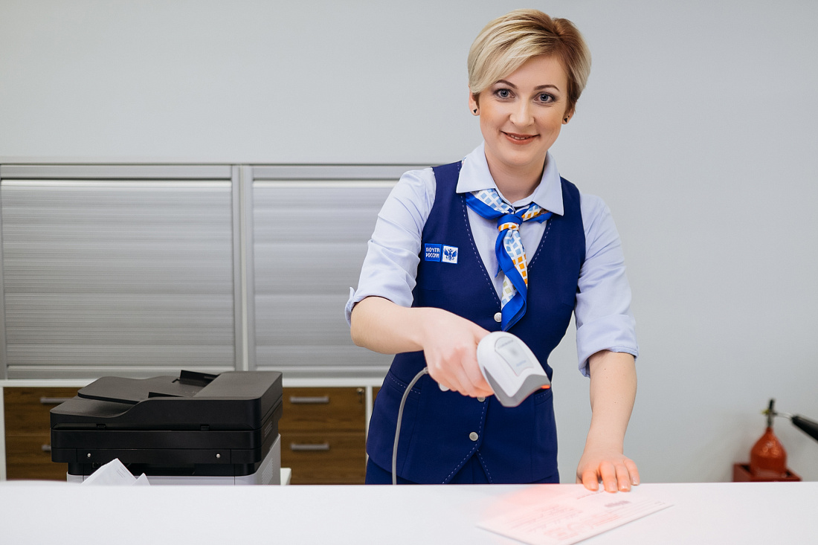

За прошлый год корпоративные клиенты «Почты России» в Курской области отправили более 60 тысяч писем со знаком онлайн-оплаты, что в 2 раза больше, чем в 2021-м. С начала этого года таких послано уже более 20 тысяч.
Знак онлайн-оплаты - один из востребованных цифровых сервисов «Почты России» для юридических лиц. Как и бумажная марка, он подтверждает осуществление клиентом платежа. Кроме того, в электронном виде в нём содержится информация о стоимости доставки, дате отправки письма, индексе отправителя и получателя. Применение такого способа оплаты экономит время предпринимателей и упрощает бизнес-процессы.
В Курской области сервис работает с 2020 года. Он позволяет клиентам перейти на самостоятельную подготовку и оплату почтовых услуг в удобное время у себя в офисе.
Воспользоваться услугой они могут в личном кабинете на сайте «Почты России». Информационная система компании генерирует знак онлайн-оплаты в виде QR-кода. Чтобы получить всю необходимую информацию об отправлении, оператору достаточно считать QR-код при помощи сканера.
Для использования такого вида оплаты отправки нужно заключить договор на оказание услуг с «Почтой России» и зарегистрироваться в личном кабинете юридического лица (https://otpravka.pochta.ru/).

